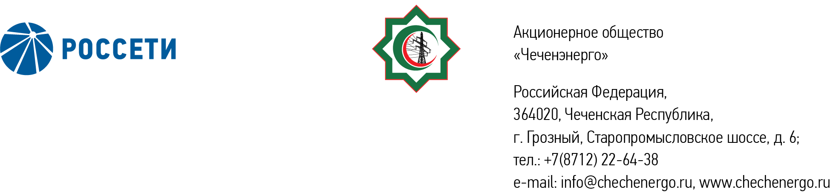

СООБЩЕНИЕ
о проведении годового Общего собрания акционеров АО «Чеченэнерго»

Акционерное общество «Чеченэнерго» сообщает о проведении годового Общего собрания акционеров в форме заочного голосования со следующей повесткой дня:
1. Об утверждении годового отчета, годовой бухгалтерской (финансовой) отчетности АО «Чеченэнерго» за 2023 год.
2. О распределении прибыли (убытков) АО «Чеченэнерго», в том числе по размеру дивидендов по акциям и порядку их выплаты, по результатам 2023 года.
3. Об избрании Совета директоров АО «Чеченэнерго».
4. Об избрании Ревизионной комиссии АО «Чеченэнерго».
5. О назначении аудиторской организации АО «Чеченэнерго».
6. Утверждение Устава АО «Чеченэнерго» в новой редакции.
Дата проведения Общего собрания акционеров АО «Чеченэнерго» (дата окончания приема заполненных бюллетеней): 29 мая 2024 года.
При определении кворума и подведении итогов голосования учитываются голоса, представленные бюллетенями для голосования, полученными Обществом до 29 мая 2024 года.
Почтовый адрес, по которому может быть направлен заполненный бюллетень для голосования: 109052, Россия, г. Москва, ул. Новохохловская, д. 23, строение 1, помещение 1, АО «СТАТУС».
С информацией (материалами), предоставляемой при подготовке к проведению годового Общего собрания акционеров АО «Чеченэнерго» (далее – Собрание), лица, имеющие право на участие в Собрании, могут ознакомиться в течение 20 (двадцати) дней до даты проведения Собрания с 09 часов 00 минут до 16 часов 00 минут, за исключением выходных и праздничных дней, по следующим адресам:
- Ставропольский край, г. Пятигорск, ул. Подстанционная, д. 13а, ПАО «Россети Северный Кавказ», тел. +7 (8793) 23-91-26;
- 109052, Россия, г. Москва, ул. Новохохловская, д. 23, строение 1, помещение 1, АО «СТАТУС», тел. (495) 280-04-87.
Указанная информация также размещается на веб-сайте Общества в сети Интернет: www.chechenergo.ru.
В случае, если зарегистрированным в реестре акционеров Общества лицом является номинальный держатель акций, указанная информация (материалы) направляется до 8 мая 2024 года в электронной форме (в форме электронных документов) номинальному держателю акций.
Список лиц, имеющих право на участие в годовом Общем собрании акционеров АО «Чеченэнерго», составлен по состоянию на 04 мая 2024 года.

Совет директоров АО «Чеченэнерго»

